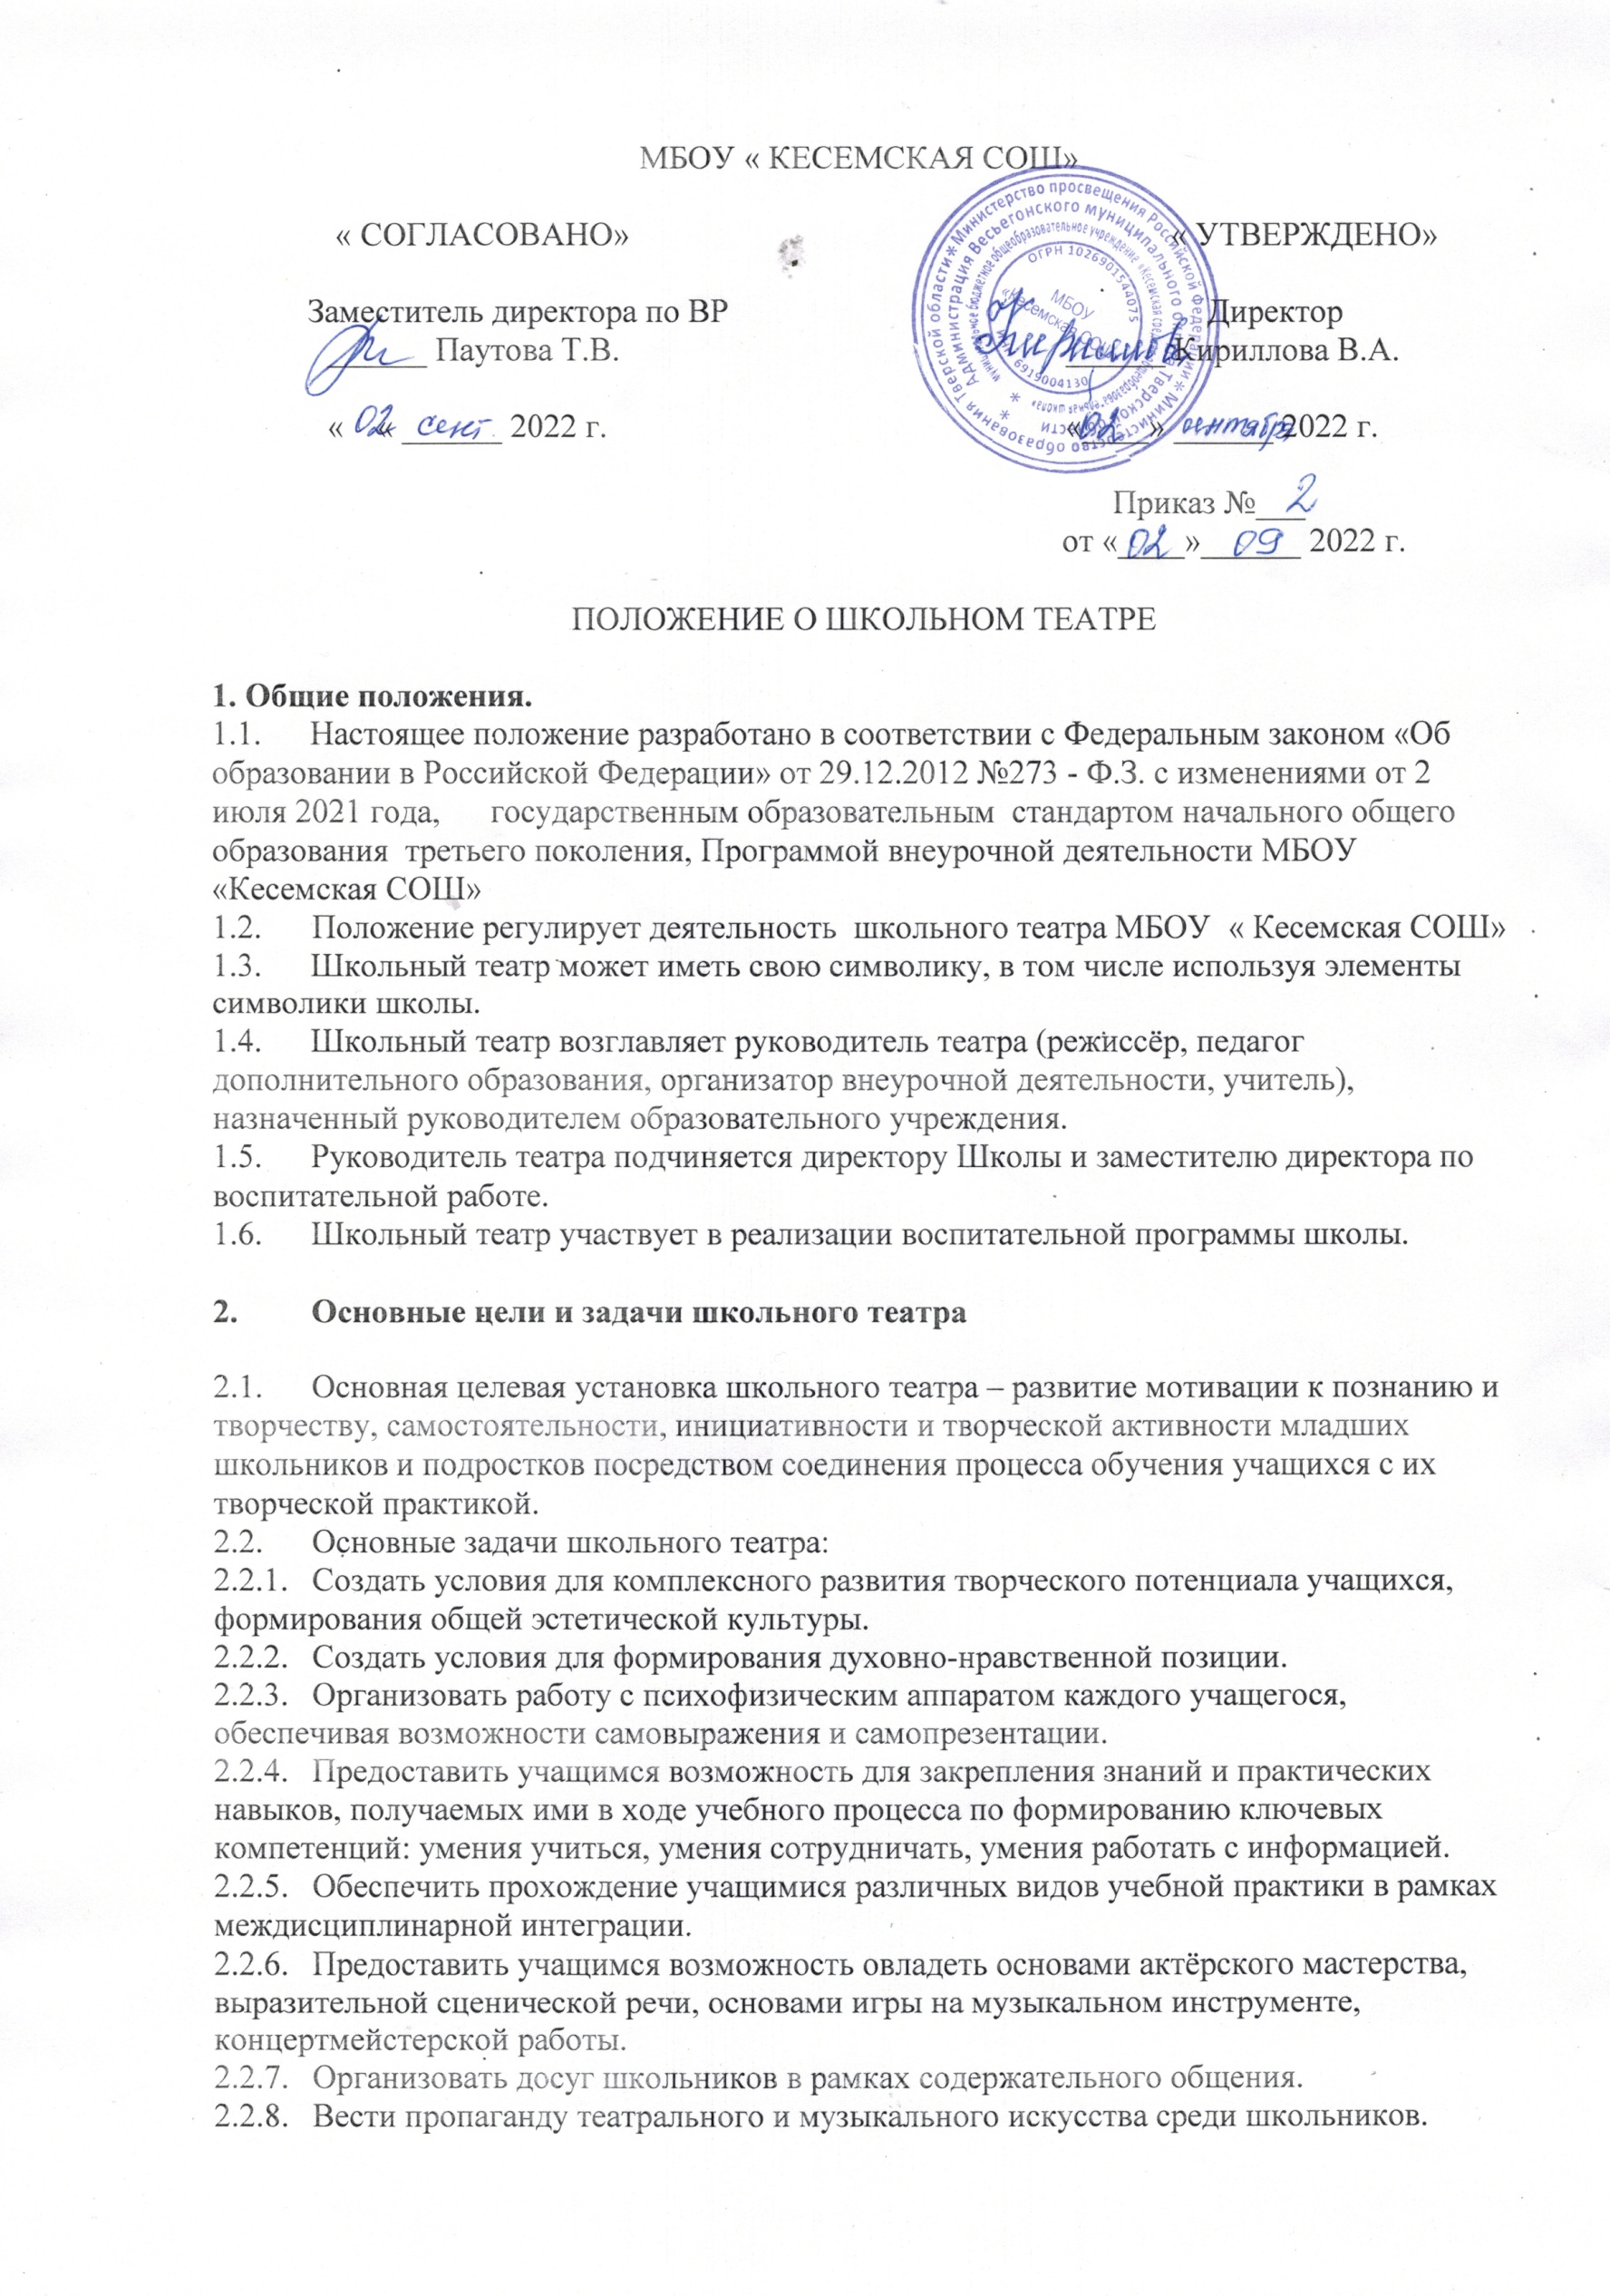
МБОУ « КЕСЕМСКАЯ СОШ»

« СОГЛАСОВАНО» « УТВЕРЖДЕНО»

Заместитель директора по ВР Директор
______ Паутова Т.В. ______ Кириллова В.А.

« « ______ 2022 г. «____» ______ 2022 г.

Приказ №___
от «____»______ 2022 г.

ПОЛОЖЕНИЕ О ШКОЛЬНОМ ТЕАТРЕ

1. Общие положения.
1.1. Настоящее положение разработано в соответствии с Федеральным законом «Об образовании в Российской Федерации» от 29.12.2012 №273 - Ф.З. с изменениями от 2 июля 2021 года, государственным образовательным стандартом начального общего образования третьего поколения, Программой внеурочной деятельности МБОУ «Кесемская СОШ»
1.2. Положение регулирует деятельность школьного театра МБОУ « Кесемская СОШ»
1.3. Школьный театр может иметь свою символику, в том числе используя элементы символики школы.
1.4. Школьный театр возглавляет руководитель театра (режиссёр, педагог дополнительного образования, организатор внеурочной деятельности, учитель), назначенный руководителем образовательного учреждения.
1.5. Руководитель театра подчиняется директору Школы и заместителю директора по воспитательной работе.
1.6. Школьный театр участвует в реализации воспитательной программы школы.

2. Основные цели и задачи школьного театра

2.1. Основная целевая установка школьного театра – развитие мотивации к познанию и творчеству, самостоятельности, инициативности и творческой активности младших школьников и подростков посредством соединения процесса обучения учащихся с их творческой практикой.
2.2. Основные задачи школьного театра:
2.2.1. Создать условия для комплексного развития творческого потенциала учащихся, формирования общей эстетической культуры.
2.2.2. Создать условия для формирования духовно-нравственной позиции.
2.2.3. Организовать работу с психофизическим аппаратом каждого учащегося, обеспечивая возможности самовыражения и самопрезентации.
2.2.4. Предоставить учащимся возможность для закрепления знаний и практических навыков, получаемых ими в ходе учебного процесса по формированию ключевых компетенций: умения учиться, умения сотрудничать, умения работать с информацией.
2.2.5. Обеспечить прохождение учащимися различных видов учебной практики в рамках междисциплинарной интеграции.
2.2.6. Предоставить учащимся возможность овладеть основами актёрского мастерства, выразительной сценической речи, основами игры на музыкальном инструменте, концертмейстерской работы.
2.2.7. Организовать досуг школьников в рамках содержательного общения.
2.2.8. Вести пропаганду театрального и музыкального искусства среди школьников.
2.2.9. Выявить и организовать допрофессиональную подготовку одарённых детей и подростков в области театрального искусства.
2.2.10. Осуществлять сотрудничество с другими творческими объединениями.

3. Организация деятельности школьного театра.

3.1. Деятельность школьного театра заключается в духовно-нравственном общении, в оказании помощи учащимся в самовыражении и самопрезентации, участии в организации культурно-массовых мероприятий, в постановке и показе широкому зрителю учебных спектаклей, концертных программ, творческих мастерских по специальным дисциплинам, самостоятельных работ учащихся, а также педагогов как на своей стационарной площадке, так и на других площадках, в том числе на выездах и гастролях.
3.2. В периоды, свободные от занятий, репетиций и спектаклей школьного театра, в его помещении могут в установленном порядке проводиться другие мероприятия по распоряжению заместителя директора школы.
3.3. К видам деятельности школьного театра относятся: игровая, познавательная, досугово - развлекательная деятельность (досуговое общение), проблемно-ценностное общение; художественное творчество (проектирование и подготовка спектаклей, концертов, отдельных концертных номеров, мастерских, декораций, социальное творчество (проведение культурно-массовых мероприятий, спектакли, концерты).
3.4. Деятельность школьного театра организуется в следующих формах: учебное занятие (групповое и индивидуальное), психофизический тренинг, самостоятельная работа, репетиция, спектакль, конкурс, концерт, выступления на концертах и других массовых мероприятиях, проект, викторина, познавательная и социальная практика, экскурсия, посещение спектаклей, концертов, и другие.
3.5. Наполняемость группы составляет до 20 человек.
3.6. Объединение (группа) может быть одновозрастной и разновозрастной.
3.7. Школьный театр организует работу с детьми в течение всего учебного года и в каникулярное время.
3.8. Школьный театр организует и проводит массовые мероприятия, создает необходимые условия для совместной деятельности детей и родителей.
3.9. Продолжительность занятий определяются расписанием.
3.10. Занятия проводятся по группам или всем составом, а также в индивидуальном порядке.
3.11. Расписание занятий театра составляется с учётом создания наиболее благоприятного режима труда и отдыха детей, с учетом пожеланий учащихся и их родителей, возрастных особенностей детей и установленных санитарно-гигиенических норм.
3.12. В работе школьного театра, при наличии условий и согласия руководителя театра (педагога), могут участвовать совместно с детьми их родители (законные представители), а также педагоги Школы без включения в основной состав.
3.13. Содержание деятельности школьного учебного театра строится в соответствии с учебным планом и учебной (образовательной) программой (программами), реализуемыми в школьном театре.
3.14. Дополнительная (общеразвивающая) программа разрабатывается педагогом с учетом запросов детей, потребностей семьи, потребностей образовательного учреждения и национально – культурных традиций, и утверждается в установленном в Школе порядке.
3.15. План по реализации общеразвивающей программы в школьном театре составляется руководителем театра, утверждается руководителем образовательного учреждения.
3.16. Руководитель школьного театра, реализующий программу, вправе выбирать по своему усмотрению технологии и методы, направленные на достижение запланированных личностных, метапредметных и предметных результатов. Ведущими при организации занятий являются метод действенного анализа, игровые технологии, а так же различные формы и методы театральной педагогики.
3.17. Учёт образовательных достижений учащихся в школьном учебном театре осуществляется через отчёт педагога.

4. Участники образовательных отношений, их права и обязанности.

4.1. Участниками образовательных отношений в школьном театре являются обучающиеся школы, педагогический работник, родители (законные представители).
4.2. Прием в школьный театр осуществляется по результатам индивидуального отбора детей из числа обучающихся Школы с учетом их творческих и физиологических данных.
4.3. Права и обязанности детей, родителей (законных представителей), педагогического работника определяются уставом учреждения, Правилами внутреннего распорядка для учащихся и иными предусмотренными уставом актами.
4.4. Отношения детей и персонала учреждения строятся на основе сотрудничества, уважения личности ребенка и предоставления ему свободы развития в соответствии с индивидуальными особенностями, но с обязательным соблюдением расписания занятий и правил внутреннего распорядка.
4.5. Права и обязанности работников учреждения определяются законодательством Российской Федерации, уставом учреждения и трудовым договором.
4.6. Все участники образовательных отношений обязаны уважительно относиться друг к другу; бережно относиться к имуществу образовательного учреждения.
4.7. Учащиеся обязаны регулярно посещать занятия в школьном театре.
4.8. Родители (законные представители) учащихся обязаны создавать им необходимые условия для успешного освоения детьми учебных программ, реализуемых в школьном театре.
4.9. Педагог имеет право самостоятельно выбирать и использовать методики обучения и воспитания.
4.10. Руководитель школьного учебного театра планирует, организует и контролирует образовательный процесс, отвечают за качество и эффективность работы школьного театра, несёт ответственность за реализацию общеразвивающей программы в соответствии с планом и графиком процесса дополнительного образования (графиком).
4.11. Руководитель школьного театра несет ответственность за жизнь и здоровье детей во время образовательного процесса, за соблюдение норм пожарной безопасности, техники безопасности, иные действия, предусмотренные трудовым договором, законодательством.

